Coquilletto à la carbonara
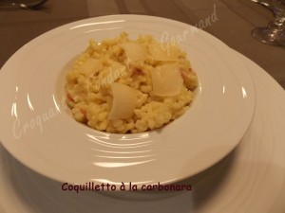 Pour 5 Croquants-Gourmands
- 400 g de coquillettes
- 200 g d'allumettes de lardons fumés
- 2 oignons
- 2 gousses d'ail
- huile d'olive
- 2 Kiri
- 200 ml de vin blanc
- 2 tablettes de bouillon de volaille
- 750 ml d'eau
- sel & poivre du moulin
- 4 càs de parmesan râpé
- copeaux de parmesan
Éplucher les oignons et les gousses d'ail et les émincer finement.
Porter l'eau à ébullition et y laisser fondre les tablettes de bouillon de volaille.
Laisser suer les oignons dans deux cuillerées à soupe d'huile d'olive.
Ajouter les allumettes de lardons et l'ail et laisser légèrement dorer.
Réserver.
Mettre les coquillettes dans la même sauteuse avec le vin blanc et laisser évaporer ce dernier sur feu vif.
Verser une louche de bouillon sur les pâtes en remuant jusqu'à ce qu'elle soit absorbée.
Continuer à verser ainsi le bouillon louche après louche jusqu'à ce que les pâtes soient cuites (soit pendant 10 minutes environ).
Lorsque les pâtes sont cuites et que le liquide s'est évaporé, baisser le feu et ajouter le mélange oignons-lardons.
Ajouter enfin le Kiri et le parmesan râpé, tout en continuant à remuer sur feu doux pour bien incorporer tous les éléments et donner un peu de croustillant aux pâtes.
Rectifier si nécessaire l'assaisonnement en sel, poivrer.
Servir le coquilletto dans des assiettes chaudes, parsemé de copeaux de parmesan.

